# 世界上最惊人的岩石构造2

****羚羊峡谷－美国亚利桑那州****

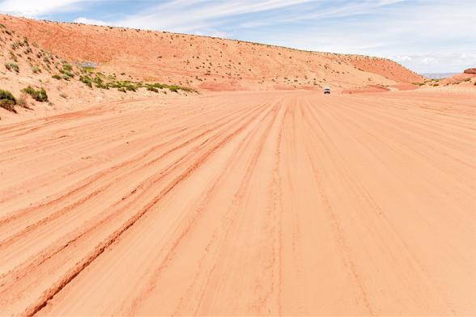

从表面来看，羚羊峡谷就像一般干旱的砂岩沙漠

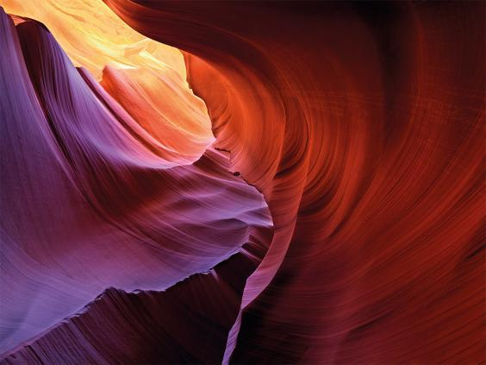

在这座狭缝型峡谷的深处，有个地势起伏、色彩鲜艳，由通道组成的神秘世界。

美国亚利桑那州的羚羊峡谷虽然表面看似平凡，但其隐藏在砂岩地层中的复杂通道系统却展现出惊人的美学价值。这个位于地表以下约37米深的狭缝型峡谷是长期地质作用的杰作。作为典型的沉积岩，砂岩因其相对松软的物理特性而极易受到侵蚀。数千年来，季节性暴洪携带的碎屑物质和持续的风蚀作用共同雕刻出了这些蜿蜒的地下通道。羚羊峡谷的特殊之处在于其独特的光学现象：高含铁量的砂岩本呈现红色，但当阳光通过狭窄的峡谷缝隙射入时，在富含石英晶体的岩壁间发生多次反射和散射，产生从鲜红到紫色连续变化的光谱效果。这种色彩变幻使得游客能够在地底深处欣赏到自然界最绚丽的光影秀。

****波浪岩－澳大利亚海登****

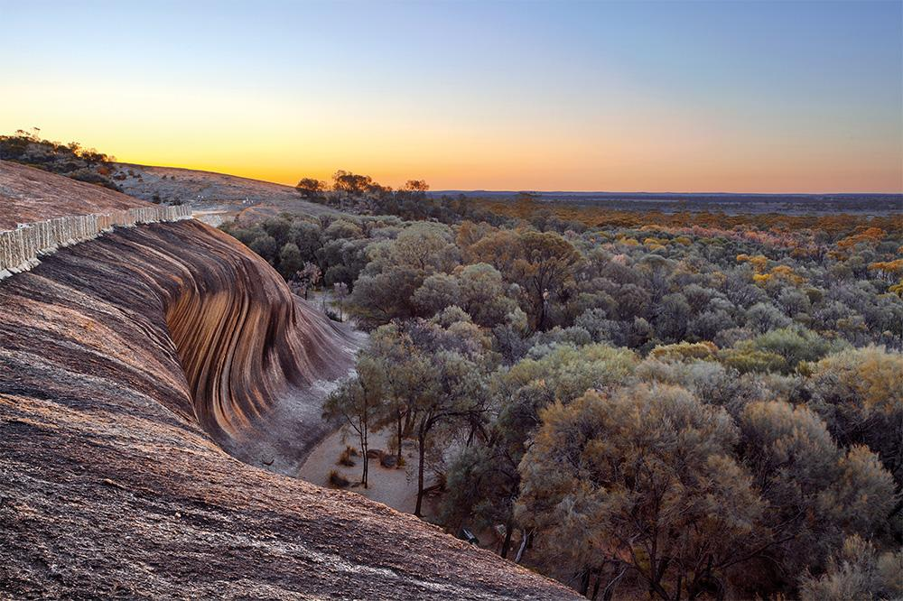

波浪岩俯瞰着西澳如画般的农地

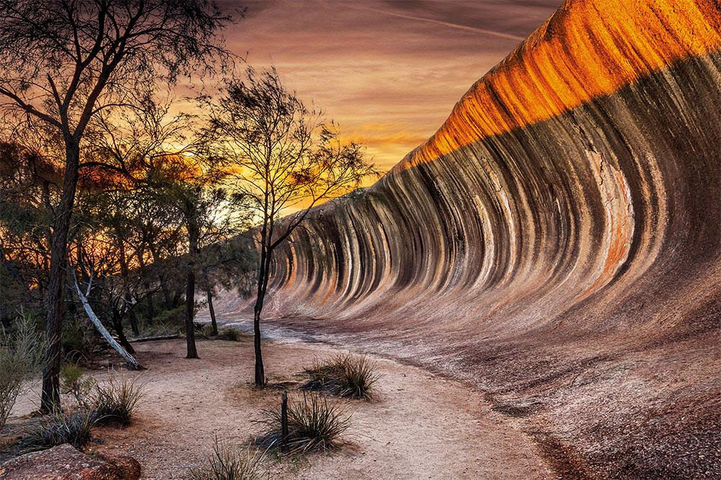

这面裙边坡看似一道石浪，是由强风和降雨所形塑

澳大利亚西部的波浪岩是一处令人叹为观止的花岗岩地貌。这块长达110米、高15米的巨型岩体形成于25亿年前的前寒武纪时期，是地球上最古老的岩石构造之一。其独特的波浪造型源于差异风化作用：底部较松软的岩层在风雨侵蚀下逐渐退缩，而顶部较坚硬的花岗岩则形成突出的“浪头”。岩石表面鲜艳的色带是由多种矿物氧化形成的，其中铁质矿物产生红色调，锰矿物呈现黑色，而亲水藻类的季节性生长又增添了额外的色彩变化。这种自然形成的矿物色谱记录了该地区漫长的气候变迁史。

****巧克力山丘－菲律宾保和省****

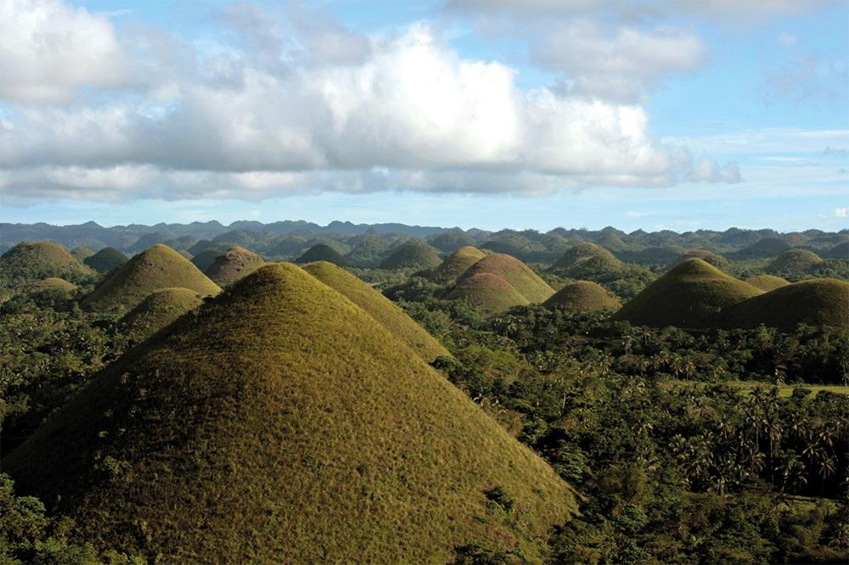

这些长满草的山丘是由多年来的地底地质破坏所致

菲律宾保和岛的巧克力山丘是全球最典型的喀斯特地貌之一。这片由1260至1776座圆锥形山丘组成的奇观，其形成机制与常规山脉截然不同。这些高度在30米～120米之间的山丘实际上是古石灰岩台地在溶蚀作用下的残余体。富含二氧化碳的地下水持续溶解石灰岩基岩，形成地下洞穴系统，最终导致地表塌陷，仅留下这些被草被覆盖的孤立山丘。值得注意的是，这些山丘异常规则的几何形态反映了石灰岩均匀的溶蚀速率，而其表面覆盖的草被在旱季会变成巧克力色，赋予这片景观独特的外观。

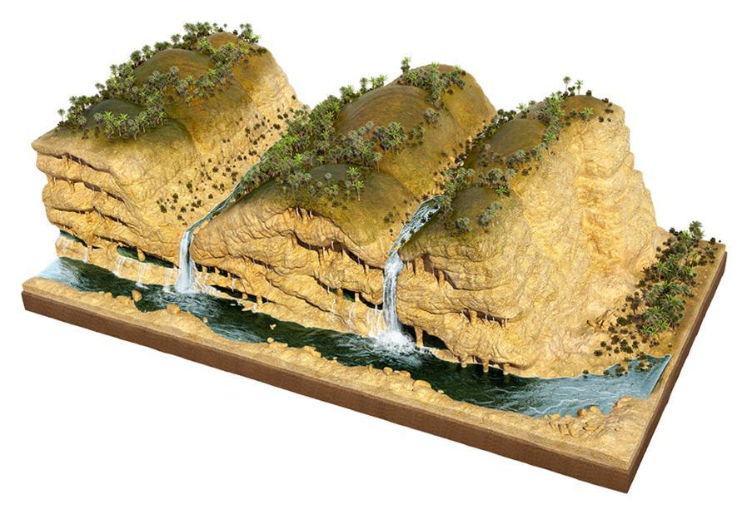

****石树-玻利维亚****

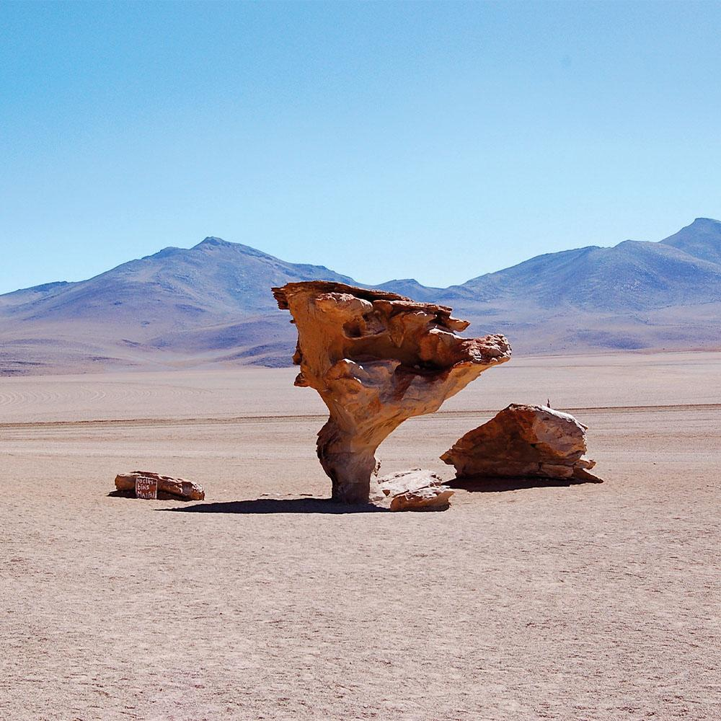

石树看似违抗重力，但多亏了坚硬的地质根基才能保持直立

玻利维亚的石树是风蚀作用的杰出代表。这个位于西洛利沙漠的5米高独立岩柱，其形成过程始于数百万年前的火山活动。岩体由抗风化能力差异显著的两类矿物组成：较松软的石英质部分被沙漠强风迅速侵蚀，形成纤细的“树干”；而富含铁质的坚硬部分则抵抗侵蚀，构成稳固的基部。持续的风沙磨蚀作用最终雕刻出了这个违背重力直觉的树状结构，见证了自然力量对岩石的精细塑造能力。

这些地质奇观各自记录了独特的地质历史进程，从沉积作用到火山活动，从化学溶蚀到物理风蚀，每一处都是地球数十亿年演化历史的鲜活见证。它们不仅具有重要的科学研究价值，也为人类提供了欣赏自然之美的绝佳机会。如果有幸造访这些地方，你将亲身体验到地质时间的宏大尺度与自然力量的鬼斧神工。